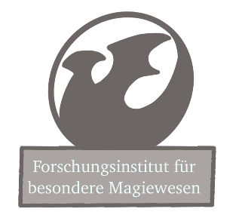

Forschungsinstitut für besondere Magiewesen

Zauberweg 7

33777 Märchenhausen

An die Kinder

In dieser Umgebung

**Das Forschungsteam für besondere Magiewesen bittet um eure Hilfe!**

Liebe Kinder,

Unser Forschungsteam für besondere Magiewesen hat mitbekommen, dass sich in eurer Umgebung ein besonderer magischer Ort befindet. Die Zauberwesen, die sich dort befinden sind noch unerforscht und wir suchen Kinder, die uns beim Entdecken unterstützen.

Wir schicken euch eine Bastelvorlage für eine besondere Fotokamera und eine Zauberlupe mit. Mit diesen Werkzeugen werden Hinweise von magischen Wesen sichtbar! Die Kamera ist zudem mit einer speziellen Linse versehen, die Trolle, Feen, Drachen und vieles mehr fotografieren kann.

Da ihr mutige Fantasie-Forschende seid, könnt ihr uns bestimmt helfen und sucht mit der Lupe nach Hinweisen von verwunschenen Wesen.

Der Wald ist voller Besonderheiten und wenn ihr genug Glück habt, könnt ihr vielleicht sogar ein paar Zauberwesen entdecken und fotografieren.

Viel Glück und Erfolg wünschen euch

Das Forschungsteam für besondere Magiewesen